1.12 Физическая ER-модель БЛ
Наша ИС содержит подключение к 2 БД, что создает распределение задач
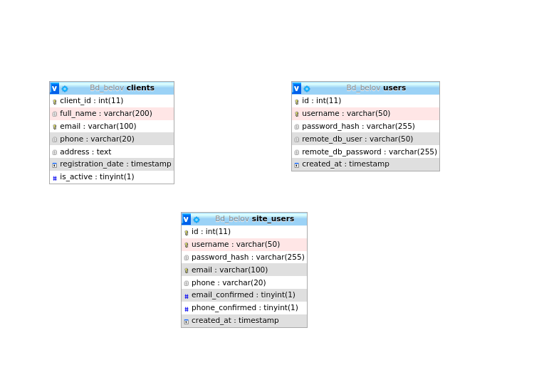
Рисунок 1 – Локальная БД
В локальной БД clients и site_users связаны через поле user_id в таблице clients, которое ссылается на id в site_users. Эта связь необязательная (может быть NULL), но позволяет сопоставить зарегистрированного пользователя сайта с записью клиента в системе заказов. Таблица users (администраторы) не имеет прямых связей с другими таблицами — она используется только для авторизации в админ-панели и хранения учётных данных для подключения к удалённым БД.
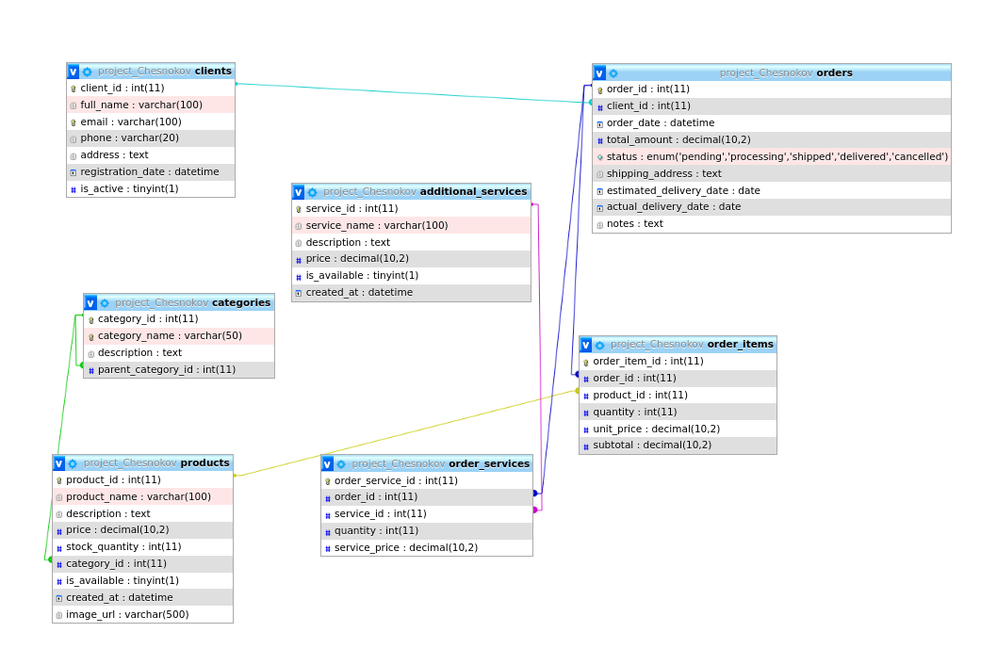
Рисунок 2 – Удаленная БД
Удалённая БД отвечает за каталог товаров и услуг. Она не содержит информацию о заказах (они хранятся в Bd_belov).
- categories
parent_category_id → categories.category_id (самоссылка для иерархии категорий)
- products
category_id → categories.category_id (товар принадлежит категории)
- order_items
product_id → products.product_id (товар в заказе)
order_id не ссылается на таблицу внутри этой БД — это идентификатор заказа из project_Belov.orders. Таким образом, project_Chesnokov не хранит сами заказы, только их содержимое для возможности восстановления информации.
- additional_services – самостоятельная таблица, не имеет внешних ключей.
- clients – в текущей версии приложения не используется (клиенты хранятся в project_Belov). Вероятно, осталась от предыдущих версий.

